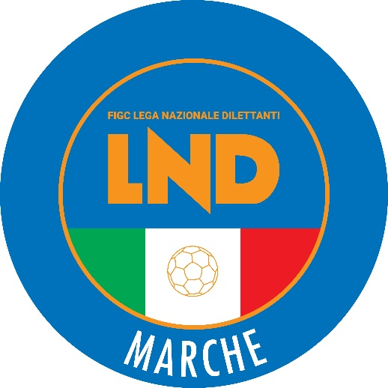 | Federazione Italiana Giuoco Calcio  Lega Nazionale Dilettanti  COMITATO REGIONALE MARCHE  Via Schiavoni, snc - 60131 ANCONA  CENTRALINO: 071 285601 - FAX: 071 28560403  sito internet: marche.lnd.it  e-mail: crlnd.marche01@figc.it  pec: marche@pec.figcmarche.it
Stagione Sportiva 2021/2022

Comunicato Ufficiale N°66 del 2 novembre 2021

CORTE SPORTIVA D’APPELLO TERRITORIALE

Dispositivo n. 4/CSAT 2021/2022
Reclamo numero n. 4/CSAT 2021/2022

La Corte sportiva d’appello territoriale presso il Comitato Regionale Marche, composta da

Avv. Piero Paciaroni - Presidente

Dott. Giovanni Spanti - Vicepresidente

Dott. Lorenzo Casagrande Albano – Componente Segretario f.f.

Avv. Francesco Scaloni - Componente
Dott.ssa Valentina Pupo – Componente
Dott. Cristian Urbinati – Rappresentante A.I.A.

nella riunione del 2 novembre 2021 a seguito del reclamo n. 4/CSAT 2021/2022 promosso dalla F.C. CHIESANUOVA A.S.D. in data 21 ottobre 2021 avverso la sanzione sportiva della inibizione fino al 22 dicembre 2021 applicata al dirigente SILVANO SACCHI dal Giudice sportivo territoriale presso il Comitato Regionale Marche con delibera pubblicata sul Com. Uff. n. 55 del 20 ottobre 2021 ha pronunciato il seguente

DISPOSITIVO

P.Q.M.
la Corte sportiva d’appello territoriale, definitivamente pronunciando, accoglie il reclamo come sopra proposto dalla F.C. CHIESANUOVA A.S.D. e, per l’effetto, riduce l’inibizione applicata al dirigente SILVANO SACCHI al 30 novembre 2021.
Dispone restituirsi il relativo contributo e manda alla Segreteria del Comitato Regionale Marche per gli adempimenti conseguenti.

Così deciso in Ancona, nella sede della FIGC - LND - Comitato Regionale Marche, in data 2 novembre 2021.

Il Relatore Il Presidente
F.to in originale F.to in originale
Lorenzo Casagrande Albano Piero Paciaroni

Depositato in Ancona in data 2 novembre 2021

Il Segretario f.f.
F.to in originale
Lorenzo Casagrande Albano

Pubblicato in Ancona ed affisso all’albo del C.R. M. il 2/11/2021

Il Segretario  (Angelo Castellana) | Il Presidente  (Ivo Panichi)

